Matlab Dragster Assignment

I ”student_AutomaticGearbox.m” används ”if”- och ”elseif”-satser med hastighet som villkor för att berätta för den automatiska växellådan vilken växel som ska användas (”gear_demand”).

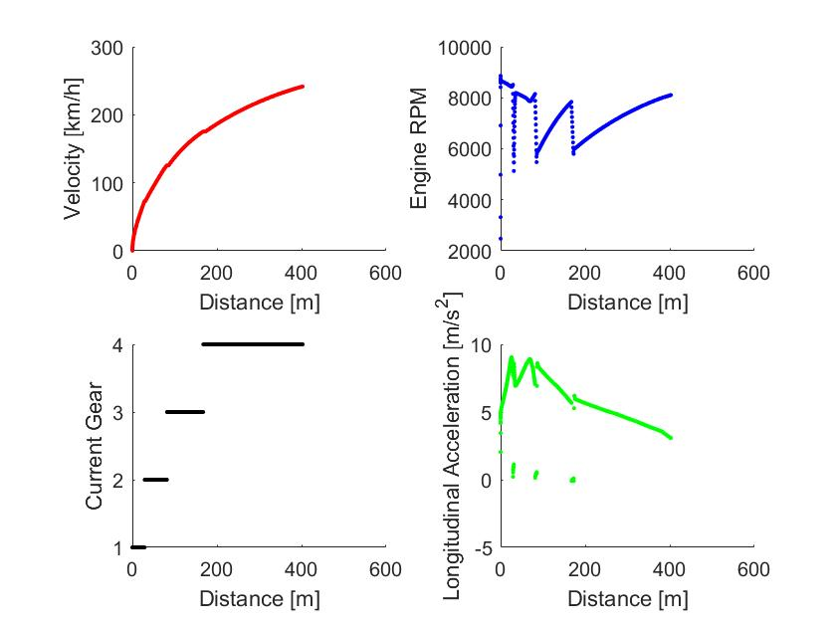%Adam Wirehed TME136

% Convert m/s to km/h

Speed = Velocity * 3.6;

% Check the speed and determine gear

if Speed < vsol1

gear_demand = 1;

%Om hastigheten är lägre än vsol1 så ska bilen köra i första växeln

elseif Speed < vsol2 && Speed > vsol1

gear_demand = 2;

%Om hastigheten är högre än vsol1 och lägre än vsol2 så ska bilen köra i andra växeln

elseif Speed < vsol3 && Speed > vsol2

gear_demand = 3;

elseif Speed > vsol3

Fig1: *Grafer som visar bilens hastighet i km/h, motorns varvtal, aktuell växel och accelerationen beroende på sträckan.*

gear_demand = 4;

end

end

# Metod/Script

Metoden bygger på formlerna som finns på PingPong. Genom att läsa in värdena från ”VehcileData.mat” kan motorns effekt plottas mot bilens hastighet med hjälp av följande formler från PingPong:

RPMh=rpmVector./(gearRatios(n).*finalDriveRatio);

%Räknar ut varvtalen på hjulen beroende på växel

Vbil{n}=((2*pi)/60)*wheelRadius*RPMh*3.6;

%Räknar ut bilens hastighet (i km/h) vid ett vist varvtal på hjulen i växel n

Mhj=torqueVector.*gearRatios(n).*finalDriveRatio;

%Räknar ut vridmomentet på hjulen

P{n}=(Mhj.*Vbil{n})./(wheelRadius);

%Räknar ut effekten

Sedan kan effekten P{n} plottas mot motsvarande Vbil{n}. Med funktionen ”spline” kan datapunkterna omvandlas till den anonyma funktionen V med koden: V{n}=@(x)(spline(Vbil{n},P{n},x));

Sedan görs en ny anonymfunktion enligt:

Vax{n}=@(x) V{n}(x)-V{n+1}(x);

Med denna funktion kan skärningspunkterna tas fram enligt:

vsol1=fzero(Vax{1},70);

Eftersom när Vax{n}=0 så är V{n}=V{n+1}. Eftersom grafen med motorns effekt och bilens hastighet redan är möjlig att se blir ”gissningen” av skärningspunkten (70 i detta fallet) inte svår att komma fram till. När skärningspunkterna är uträknade plottas grafen och resultatet:

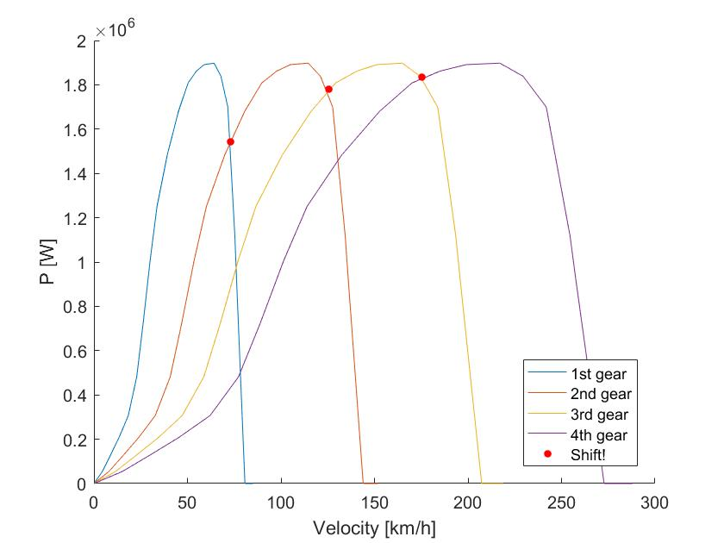

Fig2: *Graf som visar motorns effekt i en växel vid en viss hastighet*

Sedan används x-värdet (hastigheten) i skärningspunkterna som villkor i funktionen ”student_AutomaticGearbox.asv.”.

# Funktion

Skriptet bygger på if- och elseif-satser med hastigheten som villkor (se sida 1). Anledningen till att växlingen ska ske i skärningspunkterna är att då ger en högre växel mer effekt än den nuvarande växeln vid högre hastigheter. Motorns effekt ska alltid vara så hög som möjligt för att uppnå en så hög hastighet så fort som möjligt och för att köra sträckan på en så kort tid som möjligt.

# Resultat

Med denna metod blev resultatet 11.2213 sekunder. Anledningen till att resultatet inte blev bättre är troligen uteslutandet av ”wheel-spin” i beräkningarna.